|  |
| --- |
| Bases de Dados |
| CareSync |
| Base de dados para um sistema hospitalar |
| Licenciatura em Engenharia Informática – DEI  Faculdade de Ciências e Tecnologia da Universidade de Coimbra  Projeto - meta intermédia |

|  |
| --- |
| Membros da equipa:  Daniel José Paiva Nunes, nº 2022212535  José Afonso da Silva Domingues de Moura, nº 2021273987  Magda Mendes Martins da Silva Nunes, nº 2022216602  Ano letivo: 2023/2024 |

Índice

1. Introdução 2

2. Transações 2

3. Conflitos de concorrência 3

4. Planeamento 4

5. Timeline 5

6. Diagrama ER 5

7. Modelo Físico 7

1. Introdução

O propósito deste projeto consiste em desenvolver uma plataforma simulada de gestão de dados para um ambiente hospitalar, abrangendo informações relativas a cirurgias, hospitalizações, prescrições médicas, bem como dados dos pacientes e funcionários. Para além do armazenamento destes dados, é também expectável que a plataforma suporte a marcação e consulta de eventos (consultas, cirurgias, hospitalizações), bem como os custos associados a cada um.

2. Transações

As transações referem-se a operações que devem ser executadas de forma completa e consistente. Elas garantem que, se parte de uma operação falhar, todas as outras partes relacionadas serão revertidas para um estado anteriormente válido, mantendo a integridade dos dados.

Neste projeto, é esperado implementar transações relativas a:

* Adição de pacientes e funcionários - relativo ao registo de novos pacientes ou funcionários do estabelecimento hospitalar, que inclui o número do CC, nome e data de aniversário. Dependendo do tipo de indivíduo, terá de fornecer informações adicionais adequadas à sua categoria.
* Marcação/remoção de consultas/cirurgias - permite o agendamento de eventos hospitalares. As informações solicitadas para a criação ou remoção destes acontecimentos, incluem o horário de início, bem como a respetiva duração e custo.
* Prescrição de medicamentos - concedendo, por exemplo, a dosagem e nome do medicamento, assim como as informações relativas aos efeitos secundários do medicamento, o médico cria a prescrição do medicamento solicitado.
* Pagamentos - é criada uma fatura com o valor associado aos eventos hospitalares e respetivos pagamentos.

3. Conflitos de concorrência

Relativamente a conflitos de concorrência, salientamos:

* Pagamento de uma mesma fatura em simultâneo, (isto poderá criar dois pagamentos para a mesma conta, ou pagamentos cuja soma exceda o total da mesma).
* Atribuição de tarefas a enfermeiros e médicos em momentos não compatíveis em simultâneo. A tentativa de marcação em simultâneo em horas incompatíveis com o mesmo profissional provoca um conflito de concorrência.

Perante os potenciais conflitos identificados, é necessário ter certas precauções no desenvolvimento desta plataforma, especialmente por meio da implementação de bloqueios durante as transações. Para lidar com os casos mencionados, a utilização de bloqueios a nível de linha (*row-level locks*) pode ser suficiente para prevenir tais problemas, desde que combinados com outras soluções, como *triggers*. Outra alternativa seria utilizar *access locks* para evitar inserções simultâneas. No entanto, essa abordagem reduz significativamente a concorrência, comprometendo a eficiência da plataforma em termos de velocidade e utilização de recursos.

A equipa demonstrou preocupação em relação às consultas, tanto no que diz respeito aos horários disponíveis para agendamento quanto à visualização do top de clientes. No entanto, decidiu-se que a aplicação de um *access share lock* nessas operações de leitura não é relevante, uma vez que esta medida apenas diminuiria a concorrência, impactando negativamente a eficiência geral do sistema. Consequentemente, não se preveem problemas caso os dados exibidos possam estar desatualizados, uma vez que, quando são gerados, estão corretos. Deste modo, a equipa espera usar um *access share lock* nestas operações de leitura, para que a concorrência seja maximizada durante a leitura de dados.

No que toca a isolamento, achamos pertinente utilizar o isolamento por defeito, *read committed*, por considerarmos ser o isolamento que auxilia da melhor forma a prevenção de conflitos de concorrência.

4. Planeamento

A equipa pretende dividir este projeto em três partes fundamentais, atribuindo cada parte a um membro específico. A primeira parte será dedicada à implementação das funcionalidades relacionadas com a adição de pacientes e funcionários, bem como a marcação e visualização de cirurgias e consultas. A segunda parte abordará a adição e visualização de prescrições médicas e a realização de pagamentos. Por fim, a terceira parte será responsável pelo desenvolvimento das funcionalidades relacionadas com os dados gerais do sistema, como a listagem de informações relativas ao hospital.

No que diz respeito à segurança e interação com o utilizador, é pretendido abordar estas questões de forma conjunta, de forma a garantir a segurança do sistema e permitir que todos os membros adquiram um conhecimento abrangente sobre estes tópicos do projeto.

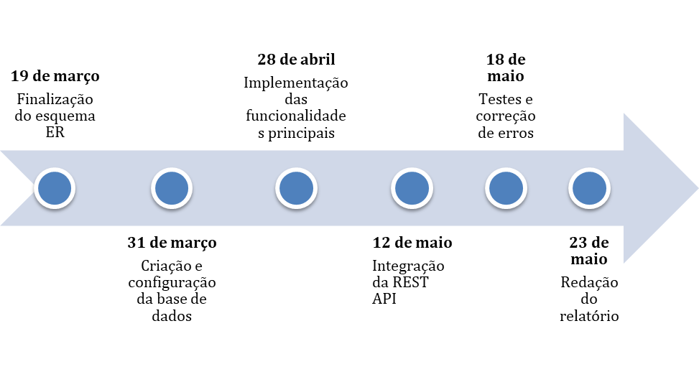5. Timeline

6. Diagrama ER

No modelo físico da base de dados, foram identificadas relações de especialização entre as entidades relacionadas com pessoas. A especialização da entidade "person" para as entidades "employee" e "patient" é classificada como uma especialização *overlapping*, uma vez que um indivíduo pode desempenhar tanto o papel de funcionário quanto o de paciente, conforme as circunstâncias. Nesse contexto, são utilizados tipos concrete nas relações, considerando que não se esperam consultas que abranjam a entidade pessoa como um todo. Por outras palavras, as *queries* de busca de informação não serão dirigidas ao conjunto que inclui funcionários e pacientes simultaneamente.

Por outro lado, as relações de especialização da entidade "employee" para "doctor", "nurse" e "assistant" são classificadas como *complete*, com o intuito de facilitar a extração de informações relacionadas a todos os funcionários. Esta especialização é disjunta, uma vez que um funcionário do hospital pode ocupar apenas um cargo, num determinado momento.

Todas as relações de especialização são totais, pelo que todas as pessoas presentes na base de dados do hospital são necessariamente pacientes e/ou funcionários, e todos os funcionários são categorizados como médicos, enfermeiros ou assistentes.

Para as hierarquias de enfermeiros e especialidades, foram estabelecidas relações entre as entidades com elas próprias. Cada enfermeiro pode ter zero ou um enfermeiro diretamente acima na hierarquia e zero ou mais enfermeiros diretamente abaixo na hierarquia. O mesmo acontece com as especialidades.

As entidades “contract” e “license” foram criadas como entidades fracas de “employee” e “doctor”, respetivamente. Como cada funcionário tem um único contrato no hospital e cada doutor apenas uma licença associada, não possuem chave primária, sendo definidos pela chave primária da entidade “person” (CC).

A entidade “payment” é entidade fraca de “bill". No entanto, possui chave primária, uma vez que podem ser efetuados vários pagamentos para pagar uma conta. Da mesma forma, foram criadas as entidades “medicine_dosage” e “reaction_severity”, para fazer a ligação entre prescrições e medicamentos, e entre medicamentos e efeitos secundários.

As entidades relativas às funções dos enfermeiros nas consultas e cirurgias, foram criadas como entidades fracas de “nurse” e “appointment”/“surgery”, funcionando da mesma forma que as entidades descritas anteriormente. As funções dos enfermeiros foram divididas nestas duas entidades, para que a chave primária das consultas e das cirurgias possa fazer parte da chave primária das funções, identificando cada função de forma correta.

As restantes entidades e relações entre elas foram criadas diretamente pela leitura do enunciado disponibilizado.

7. Modelo Físico

Na passagem para o modelo físico é importante realçar alguns pontos. A entidade “person” já não existe, uma vez que as relações de especialização são do tipo concrete, como foi abordado anteriormente.

Foi criada uma tabela para as relações hierárquicas, que conecta cada enfermeiro/especialidade ao seu superior na hierarquia.

Da entidade “prescription” também surgem novas tabelas que associam uma prescrição a uma consulta/hospitalização. No programa que será desenvolvido, quando é adicionada uma prescrição à tabela de prescrições, também deverá ser adicionada uma linha na tabela que associa a prescrição à consulta ou hospitalização, dependendo do caso.